埃里克森儿童发展研究院合作项目交流会

如果你有教育情怀，热衷于儿童、青少年教育和家庭工作，或代表他们的权益而工作，那么埃里克森将是你进一步深造的不二选择。



时间：2020年12月18日 晚上8点半-10点
会议形式：ZOOM云端会议室
请届时点击链接直接进入：https://erikson-edu.zoom.us/j/93097808114
参会老师：
埃里克森儿童发展研究院:
常务副校长 陈杰琦
战略规划副校长 Charle Chang
招生副校长 David Behrs
招生办公室主任 David Saenz
国际项目主管 张银娜
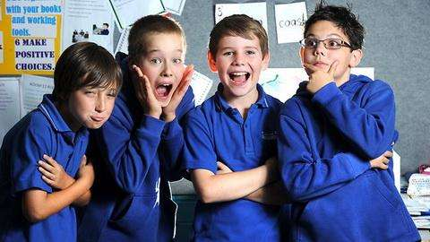

埃里克森儿童发展研究院简介：

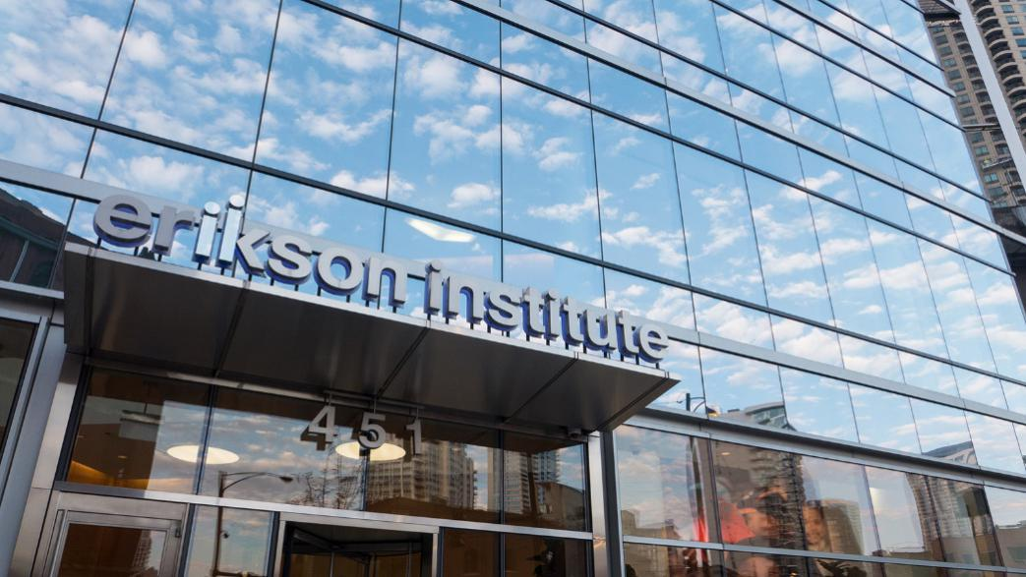
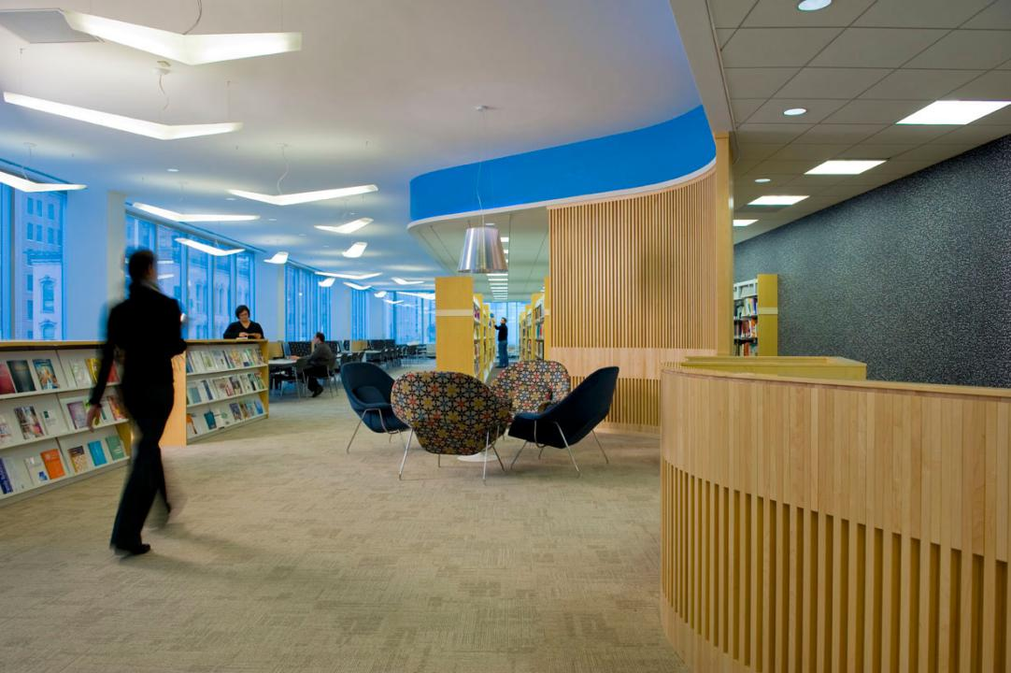

埃里克森儿童发展研究院 (Erikson Institute) 位于美国伊利诺伊州芝加哥市，是全美唯一一所专门致力于0到8岁儿童发展和早期教育的研究生院。埃里克森儿童发展研究院的专业项目在美国受高等教育委员会的认证，并得到了中华人民共和国教育部的认可。作为一所世界一流的研究生院，埃里克森在儿童发展、社会工作和早期教育领域，因其开创性的工作、卓越的领导力和深厚的专业底蕴，蜚声海内外。
埃里克森儿童发展研究院成立于1966年，以提出心理社会发展理论的著名发展心理学家和精神分析师艾瑞克•埃里克森命名，是美国最早认识到儿童早期发展重要性的机构之一，可谓诞生于美国早期教育蓬勃发展之际，应对幼儿教育专业化人才的需求，并见证了美国幼儿教育的发展变迁。50多年来，通过专业化的知识和多样化的项目，我们的教职员工在深入了解儿童早期发展方面做出了不可磨灭的贡献。今天，无论是创新型人才培养、深入社区的服务、应用型研究，还是对整个领域政策的倡导和引领，埃里克森的开创性工作使它成为儿童早期发展与教育领域的先驱，持续对儿童、家庭和社区产生着积极的影响。
通过研究生教育，职业发展培训，社区服务和政策研究，埃里克森参与和引领着幼儿教育领域的发展。埃里克森提供的专业项目包括硕士学位、博士学位和证书课程。除了开创性的专业教育项目，该院还通过在校、在家和社区的不同项目来支持儿童和他们的家庭；开展研究并发起政策和领导力项目，促进新知识的产生，支持公共政策的制定，实现教育公平。在过去的50多年里，埃里克森的校友活跃在儿童发展和早期教育的各个领域，遍布早期教育的各个领域，包括政策分析，教育咨询，家长顾问，社工，发展治疗师，家访，大学教师等。每年，埃里克森教职工和校友的工作影响到全美近4百万的幼儿和他们的家庭。
50年多来，埃里克森一直提供着令人信任和备受尊重的研究生教育、应用性研究和专业化培训，并致力于促进教育公平，帮助所有儿童实现他们的最大潜力。和你一样，每一个已经加入埃里克森的人，都志愿加入这样一个致力于培养实践型领导者的学习共同体，以改善儿童、青少年、家庭和社区的生活。



埃里克森研究生院项目概述

项目结构
- 3年本科+1年在线学习+1年芝加哥面授，5年获得原属高校的本科和埃里克森的硕士学位。
或
- 硕士在读+1年在线学习+1年芝加哥面授，3年获得原属高校的硕士和埃里克森的硕士学位。

项目概况（1+1部分）
- 幼儿教育理学硕士项目，由30个学分组成，分5个学期， 20个月完成。
- 在线部分（11个月）：3个学期的在线学习，在当前所在地完成。
- 芝加哥部分（9个月）：2个学期，在埃里克森位于美国芝加哥的校园完成，包括面授学习以及行动研究实习。

表1 综合MSECE项目的完成时间计划表（试行）
学期 | 开始月份 | 学年 | 地点 | 课程 |  | 研讨课 | 行动研究
 |  |  |  | 必修 | 选修 | 研讨课 | 行动研究
1 | 八月 | 1 | 在线 | 2 | 0 | 1
2 | 一月 | 1 | 在线 | 2 | 0 | 1
3 | 五月 | 1 | 在线 | 1 | 1 | 1
4 | 八月 | 2 | 芝加哥 | 0 | 2 | 1 | 1
5 | 一月 | 2 | 芝加哥 | 0 | 2 | 1 | 1

招生对象（2类）
- 在校本科生：已经完成前3年的学习，儿童发展相关专业优先，但不限于该专业。

- 在读硕士生：完成了学士学位的本科毕业生，硕士在读。

录取标准
- GPA：平均绩点达到3.0（4分量表）及以上，不少于120学分的本科学习。
- 英语水平：
最低TOEFL要求：基于因特网的TOFEL为80分；基于计算机的TOEFL为213分；基于书面的TOEFL为550分。
最低IELTS要求：综合成绩为6.5，IELTS的学术阅读与协作部分至少为6.0,不接受培训类雅思考试的分数。
录取时的测试分数取得时间不得超过两年。向EI发送TOEFL或IELTS测试分数时，EI的结构代码为0623。
- 大学英语四六级考试的通过情况可以作为初选的参考。

项目费用
- 学费：项目2020年招生的学费费率为32,700.00美元以及注册费和学杂费。
- 奖学金：前三个学期（在线学习）平均绩点达到3.0（4分量表）及以上的学生，将从埃里克森获得五千（5000.00）美金的成绩优异奖学金，在第四和第五个学期平均发放。

培养方案
- 必修课：（1）幼儿的社会与情绪情感发展；（2）幼儿的认知发展；（3）幼儿的身体成长；（4）探究式学习；（5）研究方法。
- 选修课程：学生从一系列有关当代儿童早期专业的选修课程中选择五门学习，包括（1）作为第二外语的双语/英语教学；（2）语言与读写；（3）领导力与倡导；（4）儿童早期STEM；（5）社会与情绪学习；（6）儿童早期特殊教育；（7）婴儿研究。
- 综合研讨课：学生在项目期间参加两周一次的综合研讨课。研讨课的设计是为了：（1）提供课程讲师以外的个性化支持；（2）回答课程学习中遇到的问题；（3）通过小组讨论来促进知识的建构与关系的建立；（4）在同一批学生中构建学习社区；（5）支持实习与行动研究项目。埃里克森将安排能用中英文熟练交流，有儿童发展和早期教育背景的教师来组织综合研讨课。
- 行动研究：行动研究项目伴随着学生的实习，是用来构建通过行动来应用理论的技巧，同时搜集实际数据，用它们来回答个人感兴趣的，对幼儿教育教育具有重要意义的问题。
- 实习：实习能够让学生有机会（1）获得直接的、与儿童和/或家庭在不同场景下一起合作的经验；（2）为一线的从业人员提供专业的职业发展培训；（3）代表儿童和家庭参与和政策或宣传有关的工作；（4）发展应用型研究技能，更好地理解儿童发展与幼儿教育的相关问题。

表2 实习地点示例
类别 | 示例地点
幼儿教育 | - 芝加哥公立学校  - VT幼儿教育中心  - 芝加哥大学实验室学校  - Bright Horizons幼儿教育中心  - 蒙台梭利学校
早期干预与婴儿精神健康 | - 埃里克森儿童与家庭中心  - 急躁宝宝项目  - FAN培训项目  - 州政府儿童与家庭服务部门的评估项目
倡导与政策 | - Ounce干预项目  - 埃里克森儿童政策研究中心
非正式学习 | - 芝加哥儿童博物馆  - 芝加哥公立图书馆  - 儿童博物馆  - 水族馆  - 科学与工业博物馆
研究与专业发展 | - 埃里克森儿童幼儿教育技术中心  - 埃里克森儿童幼儿数学合作项目  - 埃里克森儿童社会-情绪学习倡导计划

项目特色
- 给学生提供的机会：
（1）从美国唯一专门从事儿童发展与教育的研究生院获得硕士学位，选择不同专业领域的课程，拓宽专业视野，提升英语水平，提高竞争力；
（2）与美国学生同班学习，保持在线和面对面的交流；
（3）在线学习一年，享受在线学习的灵活性并节省在美国的生活费用；
（4）进行多样的实地学习和行动研究，与美国的学生和专业人士建立联系。开放思想，体验不同的文化；
（5）五年获取一个本科和一个硕士学位或者三年获取两个硕士学位，缩短学位获得时间。

